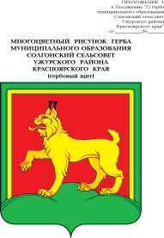

**АДМИНИСТРАЦИЯ СОЛГОНСКОГО СЕЛЬСОВЕТА**

**УЖУРСКОГО РАЙОНА**

**КРАСНОЯРСКОГО КРАЯ**

**ПОСТАНОВЛЕНИЕ**

15.11.2022 с. Солгон № 90

Об утверждении актуализации схемы теплоснабжения

с. Солгон Ужурского района на 2022-2029 годы

На основании ст. 16, 28, 36 Федерального закона от 06.10.2003 № 131-ФЗ «Об общих принципах организации местного самоуправления в Российской Федерации», ст. 6 Федерального закона от 27.07.2010 № 190-ФЗ «О теплоснабжении». ст.31 Градостроительного кодекса Российской Федерации, постановления Правительства Российской Федерации от 22.02.2012 №154 «О требованиях к схемам теплоснабжения, порядку разработки и утверждения схем теплоснабжения», руководствуясь Уставом Солгонского сельского Совета депутатов Ужурского района Красноярского края, ПОСТАНОВЛЯЮ:

1. Утвердить актуализированную схему теплоснабжения с. Солгон на 2022-2029 годы.
2. Постановление вступает в силу со дня его официального опубликования в газете «Солгонский Вестник» и на официальном сайте администрации Солгонского сельсовета <http://adm-solgon.gbu.su> .
3. Контроль за исполнением настоящего постановления оставляю за собой.

Глава сельсовета А.В. Милицина